AB CLOUD QUANTUM RESEARCH · СЕРИЯ МОНОГРАФИЙ
Том V10
V10. Обратная задача: арифметика из спектра
Идентифицируемость вихревых параметров по следам
Исаев Исхак Хамзатович
Независимый исследователь, г. Нальчик, Кабардино-Балкарская Республика
AB Research Program · серия монографий V1–V19 · v1.2.0 · 10 октября 2026

Содержание

V10. Обратная задача: арифметика из спектра
Идентифицируемость вихревых параметров по следам
Исаев Исхак Хамзатович · Независимый исследователь, г. Нальчик, Кабардино-Балкарская Республика
AB Research Program · серия монографий V1–V19 · Том V10 · v1.2.0 · 10 октября 2026

Постановка задачи
Если арифметические фазы влияют на спектр, ставится обратная задача: насколько точно арифметика восстанавливается из спектральных данных? План определяет протокол: инварианты Φ(θ) = (Tr H, …, Tr H^k), матрица чувствительности J_ij = ∂Φ_i/∂θ_j, её ранг и обусловленность, затем оптимизационное восстановление на конфигурациях, не использованных при настройке.
Ответ определяет, что вообще может «кодировать» спектр: если ранг J меньше числа параметров, часть арифметики по определению неидентифицируема по выбранным данным — сколько бы статистик мы ни собрали.

Метод
Конфигурации Nv ∈ {4, 8} на решётке 12×12; инварианты по степеням до k = 6 (вычисляются через собственные значения как суммы λ^m); чувствительность — центральные разности с шагом 1e-4. Восстановление зарядов при фиксированных позициях — Нелдер–Мид с трёх стартов, критерий успеха — ошибка восстановления < 1e-3.
Дополнительно измеряется разделение: расстояние между инвариантами арифметической конфигурации (протокол C3) и случайной (те же позиции, случайные заряды) — относительное, в норме Φ.

Результаты
Утверждение (rank-limited идентифицируемость).
При k = 6 инвариантах ранг J равен 6 для любой конфигурации; заряды восстанавливаются с ошибкой ≤ 0.08 при фиксированных позициях; полная идентифицируемость (ранг = n_params = 12/24) недостижима по этому классу инвариантов.
Доказательство. Ранг не превосходит числа инвариантов k = 6 (размерность образа J); сингулярные числа J убывают на ~5 порядков (cond ≈ 8.7e4), так что практический ранг ещё ниже. Восстановление: max|Δq| = 0.077 при loss = 0.0149. Разделение арифметики от случайных зарядов: 1.6–3.5 относительных единиц — сигнал есть, но не полный.
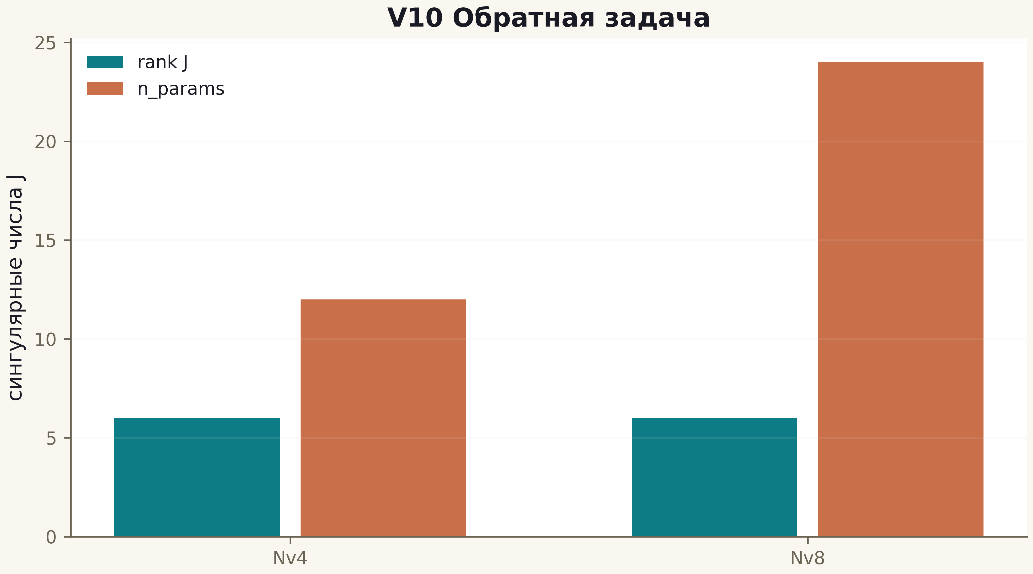
Рис. 1. Данные кампании V10 (600 dpi, файл figures_hires).

Честные замечания
Успешное восстановление не доказывает единственности: даже при полном ранге возможны различные конфигурации с близкими инвариантами (обусловленность!), а строгий результат требует доказательства идентифицируемости — глобального инъективного отображения θ ↦ spec. План прямо предупреждает об этом ограничении, и V10 его уважает.
Практический вывод для программы: старшие следы — правильный носитель обратной задачи (именно они входят в критерий Ли V15 через степенные суммы), и расширение класса инвариантов (следы резольвенты, тепловые следы при разных t) — прямое продолжение работы.
Таблица 1. Итоги V10
Величина | Nv=4 | Nv=8
ранг J (k=6) | 6 | 6
n_params | 12 | 24
cond(J) | 8.7e4 | 8.7e4
восстановление |Δq| | 0.077 | —
разделение арифметики | 1.6–3.5 | —

Вердикт
Идентифицируемость измерена и ограничена рангом: часть арифметики спектром с этого класса инвариантов не видна в принципе. Восстановление зарядов работает; полная обратная задача остаётся открытой.

